Республиканская профилактическая акция «Дом без насилия!»
Профилактическая акция «Дом без насилия!» стартует в Минской области с 13 марта по 14 апреля.
В целях оказания помощи в решении проблем насилия в семье, принятия дополнительных мер воздействия в отношении лиц, совершающих правонарушения в сфере семейно-бытовых отношений, с 29 марта по 09 апреля т.г. на территории Минской области проводится профилактическая акция «Дом без насилия!»
Каждый день в оперативно-дежурные службы отделов милиции области поступают многочисленные вызовы на семейные скандалы, однако многие граждане опасаются обращаться в ОВД, страшась еще большей злобы со стороны непутевых домочадцев, другие просто стесняются выносить сор из избы. При этом анализ личности лиц, совершивших убийства и умышленные причинения тяжких телесных повреждений, связанных с насилием в семье, показывает, что практически 90% преступлений совершены в состоянии алкогольного опьянения, в более чем 60% случаев преступлению предшествовало совместное распитие алкоголя подозреваемыми и потерпевшими.Более 40% деяний совершены не работающими, как правило, злоупотребляющими спиртным, около 20% — привлекавшимися к ответственности за правонарушения в быту. Значительное количество тех, кто в приступе отчаяния решился написать заявление с жалобой, скажем, на мужа-скандалиста, на следующий день, поостыв и поразмыслив, отказываются от своих претензий. И это главная ошибка! Молчание — не выход из ситуации, поскольку проблем оно не решает. Практика показывает, что наоборот, уверившись в своей безнаказанности, дебоширы наглеют и идут на более тяжкие преступления…»«Но самое страшное — это удел детей, воспитывающихся в неблагополучных семьях. Привыкнув к постоянной жестокости, они, подрастая, и сами свои проблемы решают с помощью грубой физической силы; привыкнув к пьяным физиономиям вокруг, и сами рано берутся за рюмку». Сегодня в регионах области для нужд пострадавших от насилия в семье открыты «кризисные» комнаты, и в т.г. Катализатором совершения правонарушений, в т.ч. в семье является алкоголь, и органами внутренних дел Минской области в т.г. предприняты дополнительные меры в отношении лиц, злоупотребляющих алкоголем. О фактах семейного насилия необходимо незамедлительно обращаться в органы внутренних дел по телефону 102
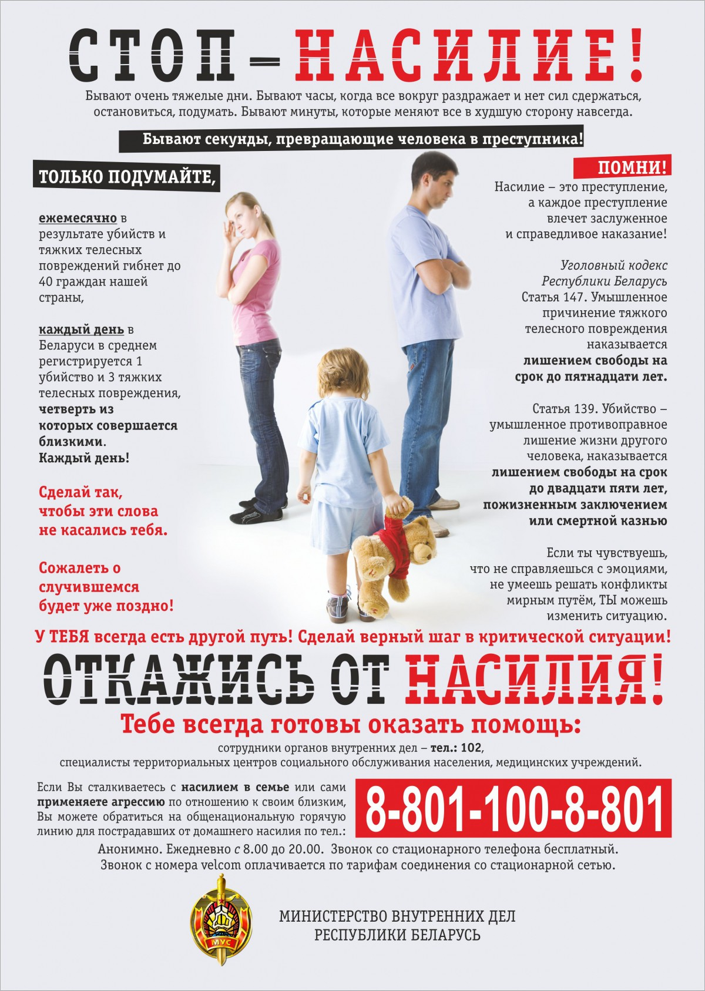

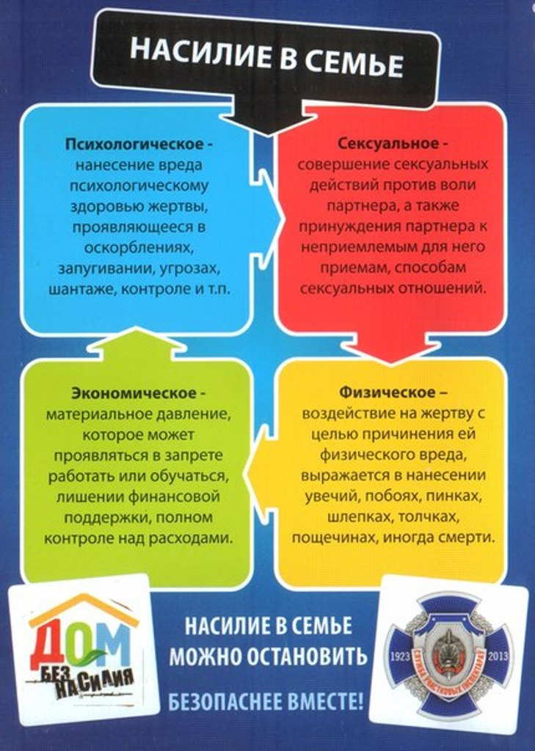

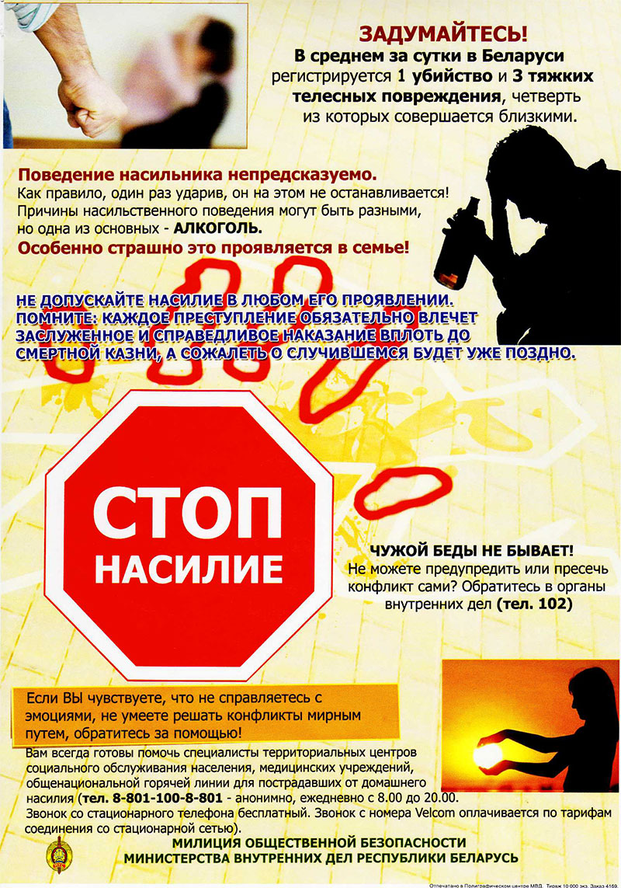

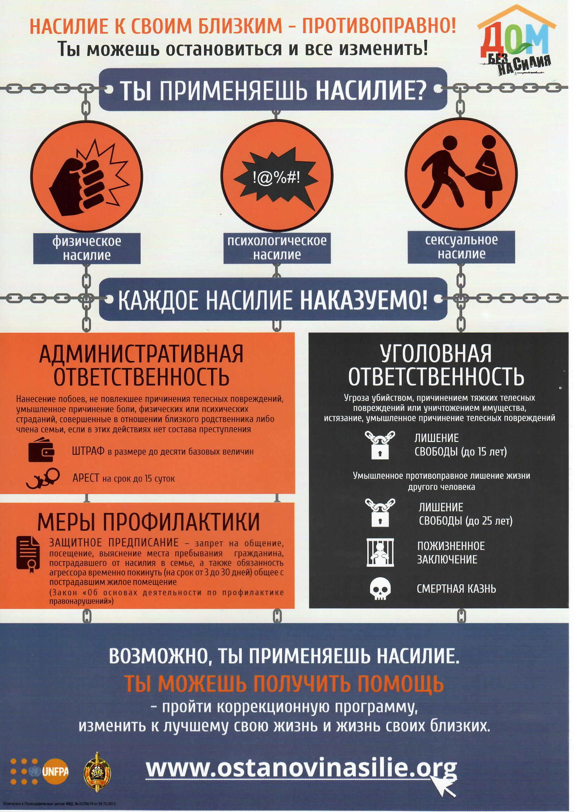

Куда вы можете обратиться за помощью

если страдаете от домашнего насилия?

1. Правоохранительные органы. Если Вы подвергаетесь семейной жестокости и решили наказать обидчика, Вы можете обратиться в правоохранительные органы по телефону 102. Помните, что Вы имеете право выбрать меру наказания в виде «штрафа» либо «лишения свободы»
2. Территориальные центры социального обслуживания населения (ТЦСОН). В штате Центров имеются высококвалифицированные психологи, специалисты по социальной работе, которые могут помочь разобраться в сложившейся ситуации, при необходимости перенаправить Вас в соответствующие учреждения. Кроме этого при ТЦСОН организована работа «кризисных» комнат, которые могут предоставить временный приют.
3. Медицинские учреждения. Если Вы пострадали от физического насилия, Вы можете обратиться в медицинские учреждения по месту жительства и «снять» побои. В дальнейшем заключение врача может помочь Вам, если Вы решите наказать преступника.
4. Религиозные организации. Вы также можете обратиться за помощью в религиозные организации, которые смогут выслушать Вас, дать совет и направить на путь решения проблемы.
5. Общественные организации. В Республике Беларусь существует ряд общественных организаций, которые могут оказать Вам психологическую, социальную, иногда и юридическую помощь, если Вы попали в ситуацию домашнего насилия.
Государственное учреждение
«Жодинский территориальный центр социального
обслуживания населения»
Если Вы оказались в трудной жизненной ситуации.
Вам и вашим детям необходим временный приют.
Домашнее насилие – умышленные противоправные либо аморальные действия физического, психологического или сексуального характера близких родственников, бывших супругов, граждан, имеющих общего ребенка (детей), либо иных граждан, которые проживают (проживали) совместно и ведут (вели) общее хозяйство, по отношению друг к другу, причиняющие физические и (или) психические страдания.
Близкие родственники –родители, дети, усыновители (удочерители), усыновленные (удочеренные), родные братья и сестры, дед, бабка, внуки, а также супруг (супруга);

Вы можете обратиться в наше учреждение по вопросу оказания услуги временного приюта (предоставления «кризисной» комнаты)

«Кризисная» комната – специально оборудованное отдельное помещение, в котором созданы необходимые условия для безопасного проживания. Услуга временного приюта предоставляется лицам, пострадавшим от насилия в семье, террористических актов, техногенных катастроф и стихийных бедствий, жертвам торговли людьми, лицам из числа детей-сирот и детей, оставшихся без попечения родителей, прибывших в район при распределении по первому рабочему месту.

Ответственный за организацию
работы «кризисной» комнаты и за обеспечение круглосуточного доступа в «кризисную» комнату
Кульша Светлана Вячеславовна,
телефон круглосуточного доступа - +375 (33) 3222387
Адрес учреждения Государственного учреждения
«Жодинский территориальный центр социального
обслуживания населения»:
г. Жодино, ул. Советская, д. 21, каб.8.
Рабочий телефон 4-86-24. Телефон «Доверие» 4-86-04.
Учреждение оказывает также следующие виды помощи и поддержки:
Психологическая помощь и семейная поддержка
• Индивидуальное и психологическое консультирование
• Проведение развивающих, коррекционных занятий с детьми и мамами для снятия психоэмоционального напряжения
• Тренинговые программы, направленные на повышение уверенности в себе, развитие коммуникативных навыков, формирование безопасного поведения, и т.д.
Педагогическая помощь и поддержка
Проведение развивающих, коррекционных занятий с детьми и мамами
• Образование мам, повышение их педагогической компетентности - по вопросам развития воспитания ребёнка, особенностям психологии ребёнка, вариантам коррекции негативных проявлений в поведении и развитии ребёнка (тренинги родительской эффективности, литература по различным направлениям)
• Подготовка к осознанному материнству, формирование, укрепление или воссоздание способности к воспитанию через обучение (тренинги, семинары-практикумы и т.д.)
Социальная помощь и поддержка
• Консультирование по социальным вопросам
• Консультирование по вопросам связи с другими организациями
• Сопровождение женщин для получения доступа к существующим общественным социальным, медицинским и другим услугам
• Проведение мероприятий, направленных на улучшение детско-родительских отношений (совместные праздничные программы, круглые столы, совместные акции)
Юридическая помощь и поддержка
• Индивидуальное консультирование
• Помощь в подготовке документов (ходатайства, исковые заявления и т.д.)
Гуманитарная вещевая помощь
В жизни каждого из нас иногда происходят события, которым нет аналогов ни в нашем собственном опыте, ни в опыте наших близких. Каждый переживает это событие по своему: кто-то может справиться сам, кому-то нужна помощь.
Существует свет в конце туннеля. Если вы страдаете слишком сильно и слишком долго, воспользуйтесь психологической помощью.
Служба срочного реагирования
+375(1775) 6-56-12 по оказанию экстренной помощи несовершеннолетним, ставшим жертвами жестокого обращения или неудовлетворения основных жизненных потребностей.
Служба действует на базе государственного учреждения образования «Жодинский социально-педагогический центр».

+375(1775) 6-41-02 телефон экстренной психологической помощи учреждения здравоохранения «Жодинская центральная городская больница (время работы в будние дни с 13-00 до 15-00).

Полезные номера телефонов для детей и подростков, членов их семей, оказавшихся в ситуации насилия:

- телефон для экстренного вызова милиции: 102

- телефон доверия МВД по вопросам домашнего насилия и жестокого обращения с детьми: 8-017216-38-44

- приемная Национальной комиссии по правам ребенка по рассмотрению обращений по вопросам защиты прав и законных интересов детей: 8-017-327-31-38

